Estudio de Caso
Sistema de Vigilancia con IA. Smart City en Jesús María, Lima, Perú
Cliente: Municipalidad de Jesus María | Duración del Proyecto: 6 Meses
Tecnologías Usadas: Computer Vision, AI/ML, Edge Computing, Real-Time Alert Systems, Cloud Integration, REST APIs, IoT Cameras, Geospatial Mapping, React Native, FastAPI

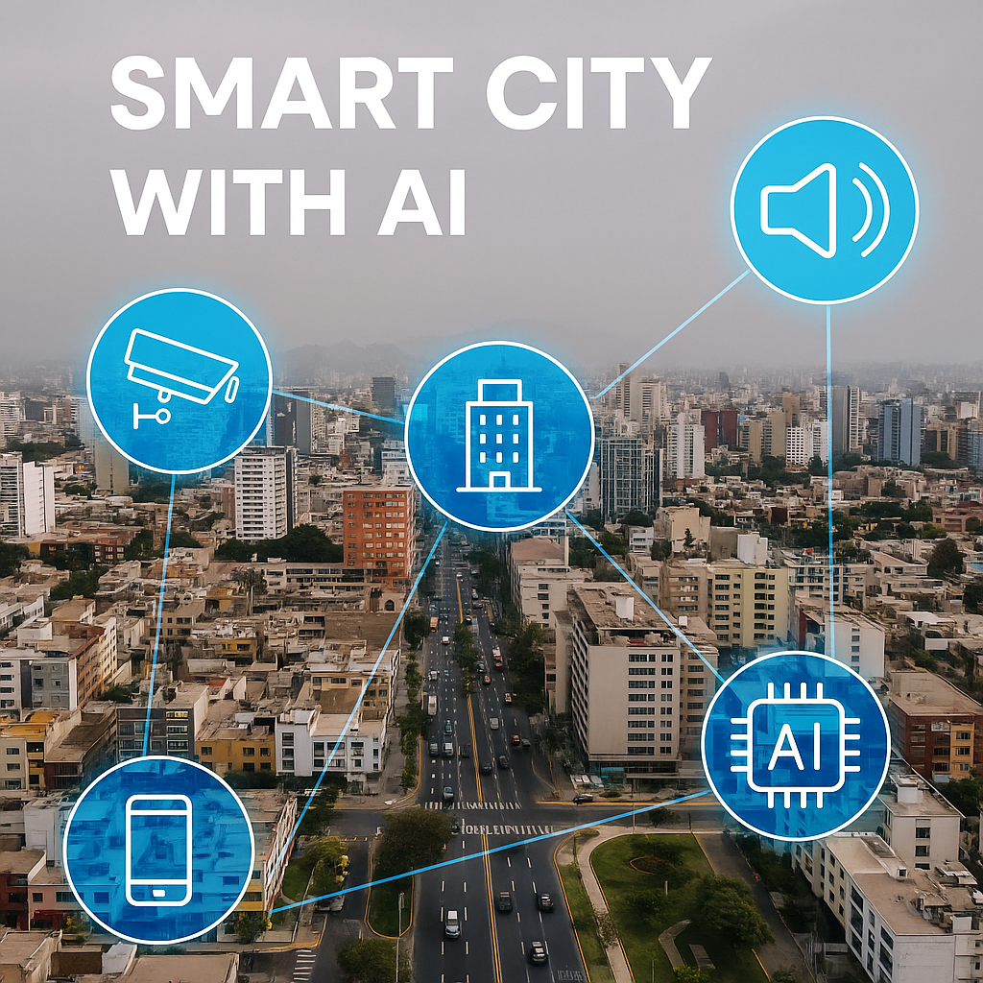
Robles.AI y la Municipalidad de Jesús María implementaron un Sistema de Vigilancia Inteligente con IA, para reducir la criminalidad y mejorar los tiempos de respuesta ante emergencias. En solo seis meses desde su despliegue, el distrito logró una reducción del 27% en delitos y una mejora del 42% en los tiempos de respuesta. Esta iniciativa marcó un la transformación de Jesús María en uno de los distritos líderes en ciudades inteligentes de Lima.

Componentes y Arquitectura
- Cámaras Inteligentes: Más de 200 cámaras HD con procesamiento en el borde y visión computacional, instaladas en intersecciones clave, parques y zonas comerciales.
- Motor de IA: Detección de objetos en tiempo real, conducta sospechosa y seguimiento de placas con YOLOv8 y OpenCV.
- Edge + Cloud: Procesadores locales analizan los datos; la información relevante se envía a la nube para almacenamiento y análisis.
- Aplicación Comunitaria: App React Native permite a los ciudadanos recibir alertas, reportar incidentes, y enviar comentarios.
- Panel Municipal: Interfaz administrativa desarrollada con Next.js y Tailwind, mapas de calor de eventos, tendencias y alertas.
- Interoperabilidad: APIs REST conectaron la plataforma con sistemas de alarmas y líneas de emergencia existentes.

Etapas del Proyecto
- Investigación y Participación Comunitaria
  - Se encuestaron a 2,000 residentes
  - 12 juntas vecinales realizadon aportes
  - Se identificaron 37 zonas clave de vigilancia

- Prototipado y Validación
  - Piloto desplegado en la Plaza San José y la Av. Arnaldo Márquez
  - Evaluación del Sistema por la policía local durante 4 semanas
  - Se alcanzó un 93% de precisión en la detección de aglomeraciones, agresiones e intrusiones
- Despliegue e Integración
  - Expansión a todo el Distrito con transmisión en tiempo real
  - Integración con sirenas, botones de pánico y sistemas heredados
- Capacitación e Incorporación
  - Se capacitaron a 34 serenazgos y a 72 voluntarios de la comunidad
  - Más de 5,000 residentes fueron incorporados a la app móvil

Estudio de Caso
Sistema de Vigilancia con IA. Smart City en Jesús María, Lima, Perú
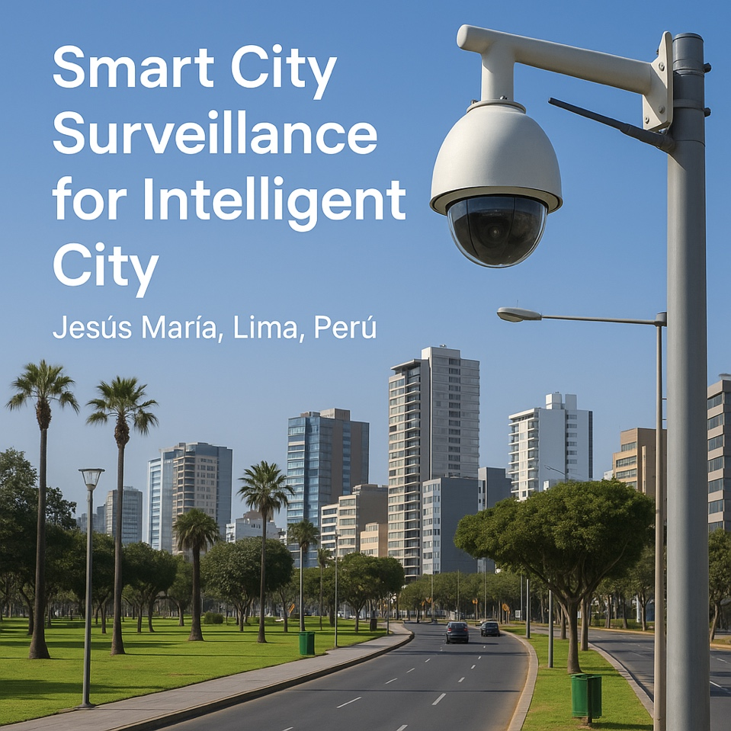
"Gracias a este sistema, por primera vez sentimos que la tecnología trabaja con nosotros. La app nos da tranquilidad, y los serenos llegan rápido cuando algo pasa."
—Presidenta de la Junta Vecinal N°3, Av. Cuba

Resultados
- 27% de reducción del crimen en seis meses (según reportes municipales)
- 42% de mejore en los tiempos de respuesta ante emergencia, gracias a alertas y geo-lozalización en tiempo real
- 89% de satisfacción ciudadana según encuestas de seguimiento

Impacto en la Comunidad
Los residentes reportaron sentirse más seguros en zonas previamente vulnerables. La aplicación móvil permitió una comunicación ágil y transparente entre autoridades y ciudadanos. Los grupos de vigilancia vecinal jugaron un rol clave al brindar retroalimentación y reportar anomalías técnicas.

Conclusión
Este caso demuestra cómo las soluciones de IA se adaptan a las necesidades de los gobiernos locales. Con una integración adecuada, capacitación y colaboración comunitaria, la vigilancia inteligente se convierte en una herramienta vital para construir entornos urbanos más seguros y conectados.

